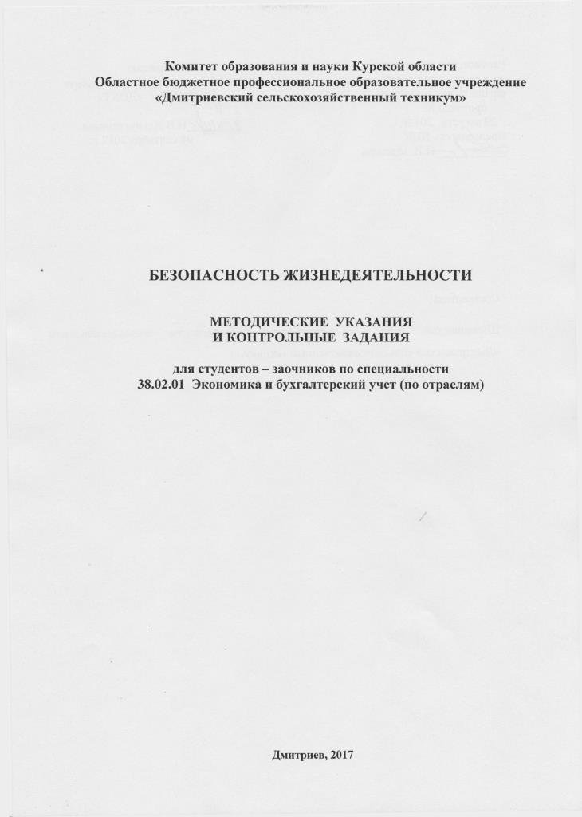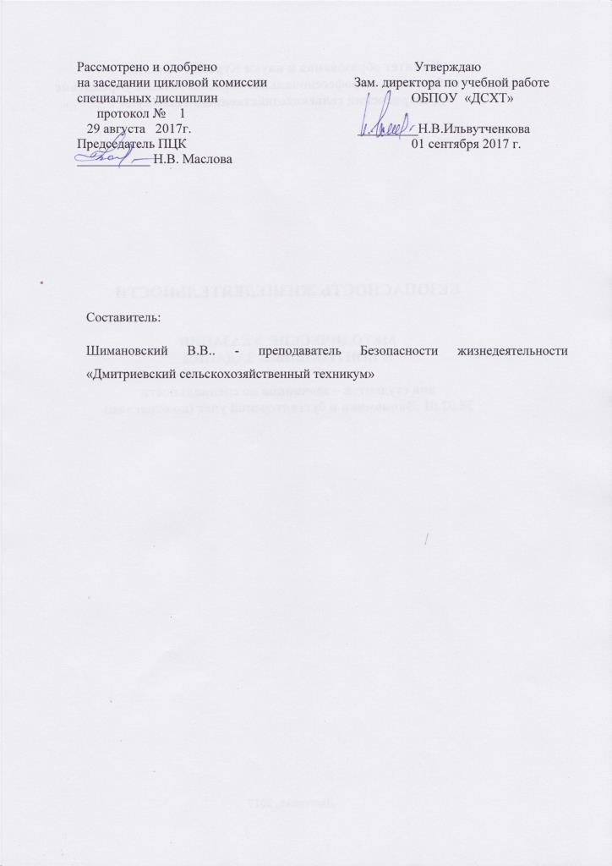
ПОЯСНИТЕЛЬНАЯ ЗАПИСКА
В образовательных учреждениях среднего профессионального образования для студентов, обучающихся на базе среднего (полного) общего образования, учебным планом предусмотрено в цикле «Общепрофессиональные дисциплины» изучение курса «Безопасность жизнедеятельности».
Примерная программа этой дисциплины разработана в соответствии с Государственным образовательным стандартом среднего профессионального образования и предназначена для реализации Государственных требований к минимуму содержания и уровню подготовки выпускников, она является единой для всех форм обучения, а также для всех видов и типов образовательных учреждений, реализующих основные образовательные программы среднего профессионального образования.
В результате изучения учебной дисциплины в области безопасности жизнедеятельности студент должен: знать: - принципы обеспечения устойчивости объектов экономики, прогнозирования развития событий и оценки последствий при техногенных чрезвычайных ситуациях и стихийных явлениях; основы военной службы и обороны государства; уметь: - организовать и проводить мероприятия по защите населения от негативных воздействий чрезвычайных ситуаций; иметь представление: - о здоровье и здоровом образе жизни.
В процессе обучения целесообразно применять как традиционные, так и инновационные технологии, отдавая предпочтение тем методам и приемам, которые представляются наиболее эффективными в решении конкретных образовательных и воспитательных задач.
Традиционные технологии (лекция, объяснение, рассказ, беседа, в том числе проблемная лекция, эвристическая беседа, дискуссия и пр.) ориентированы на формирование знаний, умение оперировать ими; инновационные (деятельностные, личностно-ориентированные) - направлены в большей степени на формирование практических интеллектуальных умений, необходимых в течение всей жизни.
Структурно примерная программа включает три раздела и восемь тем.
В первом разделе «Чрезвычайные ситуации мирного и военного времени и организация защиты населения» раскрываются общие сведения о чрезвычайных ситуациях мирного и военного времени и их последствиях». Раздел представлен темами: «Чрезвычайные ситуации природного, техногенного и военного характера». «Организационные основы по защите населения от чрезвычайных ситуаций мирного и военного времени». «Организация защиты населения от чрезвычайных ситуаций мирного и военного времени». «Обеспечение устойчивости функционирования объектов экономики».
Второй раздел - «Основы воинской службы» формирует у студентов знания об обороне государства и военной службе как особом виде федеральной государственной службы. Раздел представлен темами: «Основы обороны государства». «Военная служба - особый вид федеральной государственной службы». «Основы военно-патриотического воспитания».
Третий раздел «Основы медицинских знаний и здорового образа жизни» дает представление о медицинских знаниях, о здоровом образе жизни и формирует умения в оказании первой медицинской помощи пострадавшим. Раздел представлен темой «Здоровый образ жизни как необходимое условие сохранения и укрепления здоровья человека и общества».
Примерная программа рассчитана на 68 часов, в том числе 20 из них отводятся на лабораторные и практические занятия.Требования к минимуму содержания по дисциплине (основные дидактические единицы) Общие сведения о чрезвычайных ситуациях; чрезвычайные ситуации мирного и военного времени, их последствия; устойчивость производств в условиях чрезвычайных ситуаций; назначение и задачи гражданской обороны; организация защиты и жизнеобеспечения населения в чрезвычайных ситуациях; содержание и организация мероприятий по локации и ликвидации последствий чрезвычайных ситуаций; средства защиты; основы военной службы; основы обороны государства; Вооруженные Силы Российской Федерации; боевые традиции, символы воинской части; основы медицинских знаний; негативное воздействие на организм человека вредных привычек.П римерны й тем ати ч еск и й план учебной дисциплины 1----------------------------------------------------------------------------------------- Н аим енование разделов и тем Количество аудиторны х часов при очной форме обучения всего В том числе лекционны х лаборатор ных и прак тических занятий 1 2 3 4 5 Раздел I Ч резвы чайны е ситуации мирного и военного времени и организация защ иты населения. 30 22 8 Тема 1. Ч резвы чайны е ситуации природного, техногенного и военного характера 8 8 - О рганизационны е основы по защ ите населения от чрезвы чайны х ситуаций м ирного и военного времени 6 6 - О рганизация защ иты населения от чрезвы чайны х ситуаций мирного и военного времени 12 4 8 О беспечение устойчивости ф ункциониро вания объектов экономики 4 4 Раздел II О сновы военной службы 30 32 8 О сновы обороны государств 12 10 2 В оенная служ ба - особый вид федеральной государственной службы 14 8 6 О сновы военно-патриотического воспитания 4 4 Раздел III О сновы м едицинских знаний и здорового образа жизни 8 4 4 Здоровы й образ жизни как необходимое условие сохранения и укрепления человека и общ ества 8 4 4 Всего по дисциплине 68 48 20Содержание учебной дисциплины Раздел I. Чрезвычайные ситуации мирного и военного времени и организация защиты населения. Студент должен: знать: - принципы обеспечения устойчивости объектов экономики, прогнозирования развития событий и оценки последствий природных и техногенных чрезвычайных ситуаций; уметь: - организовать и проводить мероприятия по защите населения от негативных воздействий чрезвычайных ситуаций. Тема 1. Чрезвычайные ситуации природного, техногенного и военного характера Общая характеристика чрезвычайных ситуаций природного и техногенного характера, источники их возникновения. Классификация чрезвычайных ситуаций по масштабам их распространения и тяжести последствий. Чрезвычайные ситуации военного характера, которые могут возникнуть на территории России в случае локальных вооруженных конфликтов или ведения широкомасштабных боевых действий. Основные источники чрезвычайных ситуаций военного характера - современные средства поражения. Прогнозирование чрезвычайных ситуаций. Теоретические основы прогнозирования чрезвычайных ситуаций. Прогнозирование природных и техногенных катастроф. Порядок выявления и оценки обстановки. Тема 2. Организационные основы по защите населения от чрезвычайных ситуаций мирного и военного времени МЧС России - федеральный орган управления в области защиты населения и территорий от чрезвычайных ситуаций. Основные задачи МЧС России в области гражданской обороны, защиты населения и территорий от чрезвычайных ситуаций.Единая государственная система предупреждения и ликвидации чрезвычайных ситуаций (РСЧС). Основная цель создания этой системы, основные задачи РСЧС по защите населения от чрезвычайных ситуаций, силы и средства ликвидации чрезвычайных ситуаций, силы и средства ликвидации чрезвычайных ситуаций. Гражданская оборона, ее структура и задачи по защите населения от опасностей, возникающих при ведении военных действий или в последствие этих действий. Тема 3. Организация защиты населения от чрезвычайных ситуаций мирного и военного времени Основные принципы и нормативно-правовая база защиты населения от чрезвычайных ситуаций. Деятельность государства в области защиты населения от чрезвычайных ситуаций. Федеральные законы и другие нормативно-правовые акты Российской Федерации в области безопасности жизнедеятельности. Инженерная защита населения от чрезвычайных ситуаций. Порядок использования инженерных сооружений для защиты населения от чрезвычайных ситуаций. Организация и выполнение эвакуационных мероприятий. Основные положения по эвакуации населения в мирное и военное время. Организация эвакомероприятий при стихийных бедствиях, авариях и катастрофах. Применение средств индивидуальной защиты в чрезвычайных ситуациях. Назначение и порядок применения средств индивидуальной защиты органов дыхания, кожи и средств медицинской защиты в чрезвычайных ситуациях. Организация аварийно-спасательных и других неотложных работ в зонах чрезвычайных ситуаций (АСДНР). Основа организации АСДНР. Особенности проведения АСДНР на территории, зараженной (загрязненной) радиоактивными и отравляющими (аварийно-химически опасными) веществами, а также при стихийных бедствиях.Тема 4. Обеспечение устойчивости функционирования объектов экономики Общие понятия об устойчивости объектов экономики в чрезвычайных ситуациях. Основные мероприятия, обеспечивающие повышение устойчивости объектов экономики. Обеспечение надежной защиты рабочих и служащих, повышение надежности и оперативности управления производством, подготовка объектов к переводу на аварийный режим работы, подготовка к восстановлению нарушенного производства. Перечень практических занятий 1. Подготовка данных и определение порядка использования инженерных сооружений для защиты работающих и населения от чрезвычайных ситуаций. 2. Планирование и организационные вопросы выполнения эвакуационных мероприятий. 3. Организация получения и использования средств индивидуальной защиты в чрезвычайных ситуациях. 4. Отработка навыков в планировании и организации аварийно-спасательных работ и выполнении неотложных работ при ликвидации чрезвычайных ситуаций природного и техногенного характера. Раздел II. Основы военной службы Студент должен г знать: - основные требования Концепции национальной безопасности и Военной доктрины Российской Федерации, требования федеральных законов и других нормативно-правовых актов российской Федерации, определяющих порядок прохождения военной службы по призыву и контракту, общие требования к уровню подготовки призывника; уметь: - развивать в себе необходимые познавательные, физические, психологические и профессиональные качества, отвечающие требованиям военной службы.Т ем а 5. О сн овы обо р о н ы го суд а р ст в Обеспечение национальной безопасности Российской Федерации. Национальные интересы России. Основные угрозы национальной безопасности Российской Федерации. Терроризм как серьёзная угроза национальной безопасности России. Военная доктрина Российской Федерации. Обеспечение военной безопасности Российской Федерации, военная организация государства, руководство военной организацией государства. Вооруженные Силы Российской Федерации - основа обороны Российской Федерации. Виды Вооруженных сил, рода войск и их предназначение. Функции и основные задачи современных Вооруженных Сил России, их роль в системе обеспечения национальной безопасности страны. Другие войска, их состав и предназначение. Т ем а 6. В о ен н а я сл уж ба - о со б ы й ви д ф ед ер а л ь н о й го суд а р ст вен н о й служ бы Правовые основы военной службы. Воинская обязанность, ее основные составляющие. Прохождение военной службы по призыву и по контракту. Требования воинской деятельности, предъявляемые к физическим, психологическим и профессиональным качествам военнослужащего. Общие должностные и специальные обязанности военнослужащих. Воинская дисциплина, ее сущность и значение. Уголовная ответственность военнослужащих за преступления против военной службы. Т ем а 7. О сн овы во ен н о -п а т р и о т и ч еск о го во сп и т а н и я Боевые традиции Вооруженных Сил России. Патриотизм и верность воинскому долгу - основные качества защитника Отечества. Дружба, войсковое товарищество — основы боевой готовности частей и подразделений. Символы воинской чести. Боевое знамя воинской части - символ воинской чести, доблести и славы. Ордена — почетные награды за воинские отличия изаслуги в бою и военной службе. Ритуалы Вооруженных Сил Российской Федерации. Перечень практических занятий 1. Виды и рода Вооруженных Сил Российской Федерации, их предназначение и особенности прохождения службы. 2. Определение правовой основы военной службы в Конституции Российской Федерации, в федеральных законах «Об обороне», «О воинской обязанности и военной службе». 3. Права и свободы военнослужащего. Льготы, предоставляемые военнослужащему. 4. Сущность международного гуманитарного права и основные его источники. 5. Правила приема в военные образовательные учреждения профессионального образования гражданской молодежи. Раздел III. Основы медицинских знаний и здорового образа жизни Студент должен: знать: - основные понятия о здоровье и здоровом образе жизни, о влиянии на здоровье человека вредных привычек, о значении профилактики вредных привычек для сохранения здоровья; уметь: - планировать свой режим дня, рационального сочетания в нем умственные и физические нагрузки, поддерживать необходимый уровень своего здоровья - работоспособность, оказывать первую медицинскую помощь пострадавшим. Т ем а 8. З д о р о в ы й о браз ж и зн и к ак н ео б х о д и л ю е у с л о в и е со х р а н ен и я и у к р е п л е н и я ч ел овек а и о б щ ест ва Здоровье человека и здоровый образ жизни. Здоровье - одна из основных жизненных ценностей человека. Здоровье физическое и духовное, их взаимосвязь и влияние на жизнедеятельность человека. Общественное здоровье.Факторы, формирующие здоровье, и факторы, разрушающие здоровье. Вредные привычки и их влияние на здоровье, профилактика злоупотребления психоактивными веществами. Правовые основы оказания первой медицинской помощи. Ситуации, при которых человек нуждается в оказании первой медицинской помощи. Первая медицинская помощь при ранениях. Виды ран и общие правила оказания первой медицинской помощи. Первая медицинская помощь при травмах. Перечень практических занятий 1. Отработка навыков оказания первой медицинской помощи при кровотечениях. 2. Отработка навыков оказания первой медицинской помощи при травмах опорно двигательного аппарата. 3. Отработка навыков оказания первой медйцинской помощи при отравлении аварийно-химически опасными веществами (АХОВ). 4. Оказание первой медицинской помощи при ожогах.
Рекомендуемая литература Основная литература 1. Безопасность жизнедеятельности под редакцией С.В. Белова . - М.: 1999. 2. Безопасность технологических процессов и производств.П.П. Кукин - М.: 1999. 3. Сапронов Ю.Г. Безопасность жизнедеятельности. -М .: 2002. 4. Смирнов А.Т., Мишин Б.И., Васнев В.А. Основы безопасности жизнедеятельности. Учебник для учащихся 10 класса общеобразовательных учреждений. - М.: Просвещение, 2002. 5. Смирнов А.Т., Мишин Б.И., Васнев В.А. Основы безопасности жизнедеятельности. Учебник для учащихся 11 класса общеобразовательных учреждений. - М.: Просвещение, 2002. 6. Основы подготовки к военной службе. Методические материалы и документы. Книга для учителя. Составители В.А. Васнев, С.А. Чиненный. - М.: Просвещение, 2002. 7. Смирнов А.Т., Мишин Б. И., Ижевский Н.В. Основы медицинских знаний и здорового образа жизни. Учебник для 10-11 классов. М.: - Просвещение, 2002. 8. Смирнов Т.А. Васнев В.А. Основы военной службы. Учебное пособие. - М.: Издательский дом «Дрофа», 2003. 9. Топоров И.К. Основы безопасности жизнедеятельности. -М .: 2002. 10. Фролов М.Н. и др. Основы безопасности жизнедеятельности. Учебник для студентов учебных заведений среднего профессионального образования. - М.: Просвещение, 2003. Дополнительная литература 1. Гетия И.Г., Гетия С.И., Емен В.Н., Комисарова Т.А. и др. Безопасность жизне деятельности. Практические занятия. Учебное пособие для среднего профес сионального образования. / Под. ред. И.Г. Гетия. - М.: Колос, ИИР СПО, 2002. 2. Катастрофы и человек. Книга 1. Российский опыт противодействиячрезвычайным ситуациям., Под редакцией Ю.Л. Воробьева. -М .: Издательство АСТЛДТ, 1997. 3. Защита населения и территорий в чрезвычайных ситуациях. / Под редакцией М.И. Фалеева, - Калуга ГУП «Облиздат», 2001. 4. Армия государства Российского и защита Отечества. / Под ред. В.В. Смирнова. -М .: Просвещение, 2003.Контрольная работа Важнейшим этапом самостоятельной работы студентов в процессе изучения курса является выполнение контрольной работы. Для ее выполнения необходимо изучить основную и дополнительную литературу по дисциплине. Контрольная работа включает в себя 10 вариантов по 6 контрольных вопросов в каждом. Выбирать вариант следует на основании последний цифры своего шифра. Контрольная работа выполняется в обычной ученической тетради. Писать в ней следует на обеих сторонал листа. Поля страниц должны быть не менее 25 мм. Между строками текста должен б|ыть интервал не менее чем в одну клетку. Контрольную работу следует выполнять аккуратно, грамотно, без сокращения слов. При оформлении работы соблюдайте следующие требований: 1 . Па. титульном листе укажите наименование дисциплины, по которой выполняется работа, свой шифр, фамилию, имя, отчество, курс, почтовый адрес. 2.Запишите поставленный вопрос. Выделите его, а затем пишите ответ. 3.Ответ пишите четко чернилами одного цвета, оставляйте поля для замечаний преподавателя. 4.В конце работы укажите использованную литературу, поставьте личную подпись и дату выполнения контрольной работы. В рецензии преподавателя дается итоговое заключение: «Работа зачтена» или «Работа не зачтена». Незачтенная контрольная работа должна быть переработана в соответствии с указанными в рецензии замечаниями и вновь представлена на заочное отделение.Таблица распределения контрольных вопросов В ар и ан т В ар и ан т В ар и ан т В ар и ан т В ар и ан т В ар и ан т В ар и ан т В ар и ан т В ар и ан т В ар и ан т П о сл ед н я я Ц и ф р а ш и ф о а 1 2 3 4 5 6 7 8 9 10 X 3 к л 1,2, 3 ,4 ,3 4 , 5,6, 7,8, 9,10, 11,12, 13,14, 17,19, 2 0 ,2 3 , 2 4 ,2 9 , 32,33 3 5 ,6 1 , 3 6 ,3 7 , 3 8 ,3 9 , 4 0 ,4 1 , 4 2 ,4 3 , 4 4 ,4 5 , 4 7 ,4 8 , 51,50, 5 2 ,5 4 , а § •£ 8 о р4 о 59,60 62 6 3 ,6 4 , 65 ,6 6 67,68 69,7 0 , 7 1 ,7 2 , 7 3 ,7 5 , 76,77 7 8 ,7 9 , си о Зч А ,Б А ,Б А ,Б А ,Б А ,Б А ,Б А ,Б А ,Б А ,Б А ,Б Практическое задание: А - Планирование и организация управления выполнения эвакуационных мероприятий в вашей организации. Б - Определите правовую основу военной службы в Конституции РФ, в федеральных законах "Об обороне", "О военной обязанности и военной службе".Вопросы для выполнения контрольной работы I. Общая характеристика чрезвычайных ситуаций природного и техногенного характера, источники их возникновения. 2.Классификация чрезвычайных ситуаций по масштабам их распространения и тяжести последствий. 3.Чрезвычайные ситуации военного характера, которые могут возникнуть на территории России в случае локальных вооруженных конфликтов или ведения широкомасштабных боевых действий. 4.Основные источники чрезвычайных ситуаций военного характера - современные средства поражения. 5. Прогнозирование чрезвычайных ситуаций. 6. Теоретические основы прогнозирования чрезвычайных ситуаций. 7. Прогнозирование природных и техногенных катастроф. 8. Порядок выявления и оценки обстановки. 9. МЧС России - федеральный орган управления в области защиты населения и территорий от чрезвычайных ситуаций. 10. Основные задачи МЧС России в области гражданской обороны, защиты населения и территорий от чрезвычайных ситуаций. II. Единая государственная система предупреждения и ликвидации чрезвычайных ситуаций (РСЧС). 12. Основная цель создания этой системы, основные задачи РСЧС по защите населения от чрезвычайных ситуаций, силы и средства ликвидации чрезвычайных ситуаций. 13. Гражданская оборона, ее структура и задачи по защите населения от опасностей, возникающих при ведении военных действий или в последствие этих действий. 14. Основные принципы и нормативно-правовая база защиты населения от чрезвычайных ситуаций. 15. Деятельность государства в области защиты населения от чрезвычайных ситуаций.16. Федеральные законы и другие нормативно-правовые акты Российской Федерации в области безопасности жизнедеятельности. 17. Инженерная защита населения от чрезвычайных ситуаций. 18. Порядок использования инженерных сооружений для защиты населения от чрезвычайных ситуаций. 19. Организация и выполнение эвакуационных мероприятий. 20. Основные положения по эвакуации населения в мирное и военное время. 21.Организация эвакуационных мероприятий при стихийных бедствиях, авариях катастрофах. ; 22. Применение средств индивидуальной защиты в чрезвычайных ситуациях. 23. Назначение и порядок применения средств индивидуальной защиты органов дыхания, кожи и средств медицинской защиты в чрезвычайных ситуациях. 24. Организация аварийно-спасательных и других неотложных работ в зонах чрезвычайных ситуаций (АСДНР). 25. Основа организации АСДНР. Особенности проведения АСДНР на территории, зараженной (загрязненной) радиоактивными и отравляющими (аварийно-химически опасными) веществами, а также при стихийных бедствиях. 26. Общие понятия об устойчивости объектов экономики в чрезвычайных ситуациях. 27. Основные мероприятия, обеспечивающие повышение устойчивости объектов экономики. Обеспечение надежной защиты рабочих и служащих, повышение надежности и оперативности управления производством, подготовка объектов к переводу на аварийный режим работы, подготовка к восстановлению нарушенного производства. 28. Подготовка данных и определение порядка использования инженерных сооружений для защиты работающих и населения от чрезвычайных ситуаций. 29. Планирование и организационные вопросы выполнения эвакуационных мероприятий. 30. Организация получения и использования средств индивидуальной защиты в чрезвычайных ситуациях.31. Отработка навыков в планировании и организации аварийно-спасательных работ и выполнении неотложных работ при ликвидации чрезвычайных ситуаций природного и техногенного характера. 32.Обеспечение национальной безопасности Российской Федерации 33. Национальные интересы России. 34. Терроризм как серьёзная угроза национальной безопасности России. 35. Военная доктрина Российской Федерации. 36.Обеспечение военной безопасности Российской Федерации, военная организация государства, руководство военной организацией государства. 37. Вооруженные Силы Российской Федерации - основа обороны Российской Федерации. 38. Виды Вооруженных сил, рода войск и их предназначение. Функции и основные задачи современных Вооруженных Сил России, их роль в системе обеспечения национальной безопасности страны. 39. Другие войска, их состав и предназначение. 40. Правовые основы военной службы. 41. Воинская обязанность, ее основные составляющие. 42. Прохождение военной службы по призыву и по контракту. 43. Требования воинской деятельности, предъявляемые к физическим, психологическим и профессиональным качествам военнослужащего. 44. Общие должностные и специальные обязанности военнослужащих. 45. Воинская дисциплина, ее сущность и значение. 46. Уголовная ответственность военнослужащих за преступления против военной службы. 47. Боевые традиции Вооруженных Сил России. 48. Патриотизм и верность воинскому долгу - основные качества защитника Отечества. 49. Дружба, войсковое товарищество - основы боевой готовности частей и подразделений. 50. Символы воинской чести.51. Боевое знамя воинской части - символ воинской чести, доблести и славы. 52. Ордена - почетные награды за воинские отличия и заслуги в бою и военной службе. 53. Ритуалы Вооруженных Сил Российской Федерации. 54. Виды и рода Вооруженных Сил Российской Федерации, их предназначение и особенности прохождения службы. 55. Определение правовой основы военной службы в Конституции Российской Федерации, в федеральных законах «Об обороне», «О воинской обязанности и военной службе». 56. Права и свободы военнослужащего. Льготы, предоставляемые военнослужащему. 57. Сущность международного гуманитарного права и основные его источники. 58. Правила приема в военные образовательные учреждения профессионального образования гражданской молодежи. 59. Здоровье человека и здоровый образ жизни. 60. Здоровье - одна из основных жизненных ценностей человека. 61.Здоровье физическое и духовное, их взаимосвязь и влияние на жизнедеятельность человека 62. Общественное здоровье. 63. Факторы, формирующие здоровье, и факторы, разрушающие здоровье. 64. Вредные привычки и их влияние на здоровье, профилактика злоупотребления психоактивными веществами. ; 65. Правовые основы оказания первой медицинской помощи. 66. Ситуации, при которых человек нуждается в оказании первой медицинской помощи. 67. Первая медицинская помощь при ранениях. 68. Виды ран и общие правила оказания первой медицинской помощи. 69. Первая медицинская помощь при травмах. 70. Оказание первой медицинской помощи при кровотечениях. 71. Оказание первой медицинской помощи при травмах опорно-дви;гательного аппарата.72. Оказания первой медицинской помощи при отравлении аварийно-химически опасными веществами (АХОВ). 73. Оказание первой медицинской помощи при ожогах. 74. Основные угрозы национальной безопасности Российской Федерации. 75. Виды кровотечений. 76. Первая медицинская помощь при обморожении. 77. Виды переломов. 78. Первая медицинская помощь при тепловом и солнечном ударах. 79. Оказание первой медицинской помощи при поражении электрическим током

